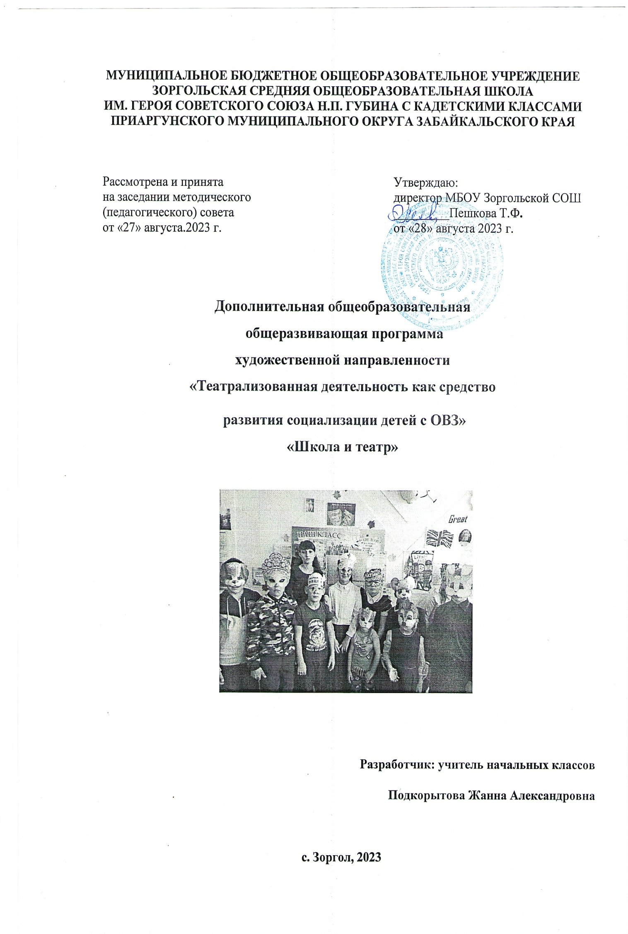
МУНИЦИПАЛЬНОЕ БЮДЖЕТНОЕ ОБЩЕОБРАЗОВАТЕЛЬНОЕ УЧРЕЖДЕНИЕ ЗОРГОЛЬСКАЯ СРЕДНЯЯ ОБЩЕОБРАЗОВАТЕЛЬНАЯ ШКОЛА
ИМ. ГЕРОЯ СОВЕТСКОГО СОЮЗА Н.П. ГУБИНА С КАДЕТСКИМИ КЛАССАМИ
ПРИАРГУНСКОГО МУНИЦИПАЛЬНОГО ОКРУГА ЗАБАЙКАЛЬСКОГО КРАЯ

Рассмотрена и принята на заседании методического (педагогического) совета  от «27» августа.2023 г. |  | Утверждаю:  директор МБОУ Зоргольской СОШ  _________Пешкова Т.Ф.  от «28» августа 2023 г.

Дополнительная общеобразовательная
общеразвивающая программа
художественной направленности
«Театрализованная деятельность как средство
развития социализации детей с ОВЗ»
«Школа и театр»

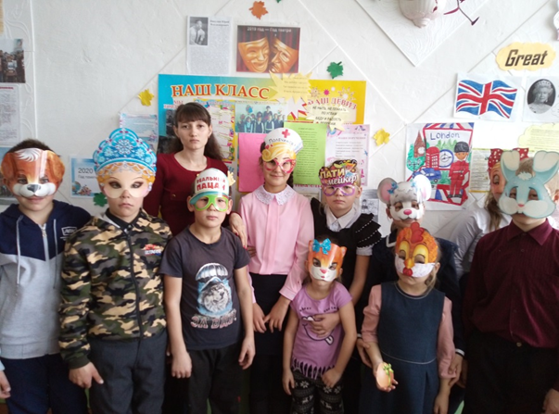

Возраст обучающихся 7 – 15 лет
Срок реализации 1 год

Разработчик: учитель начальных классов
Подкорытова Жанна Александровна

с. Зоргол, 2023
“Театр – это волшебный мир.
Он дает уроки красоты, морали и нравственности.
А чем они богаче, тем успешнее идет развитие духовного мира детей…”
Б. М. Теплов
I. Пояснительная записка
Направленность программы – художественная.
Актуальность программы
В современном обществе проблема социализации детей с ограниченными возможностями здоровья является актуальной и часто обсуждаемой на различных уровнях российского образования. Сегодня социализация, как активное приспособление к условиям социальной среды, служит основой благополучия человека в обществе. Личное и социальное благополучие любого человека зависит от его успешного труда, условий его быта, интересного досуга. Но у детей с ограниченными возможностями здоровья процесс социализации существенно затруднен, при этом их будущее напрямую зависит от умения трудиться, зарабатывать себе на жизнь; от умения создать свой быт, выстроить отношения с окружающими, организовать свой досуг.
Общими проблемами для детей данной категории являются недостаточность внимания, гиперактивность, снижение памяти, замедленный темп мыслительной деятельности, трудности регуляции поведения. Однако стимуляция деятельности этих детей, оказание им своевременной помощи позволяет выделить у них зону ближайшего развития, которая при создании определенных образовательных условий обеспечит им овладение программой дополнительного образования.
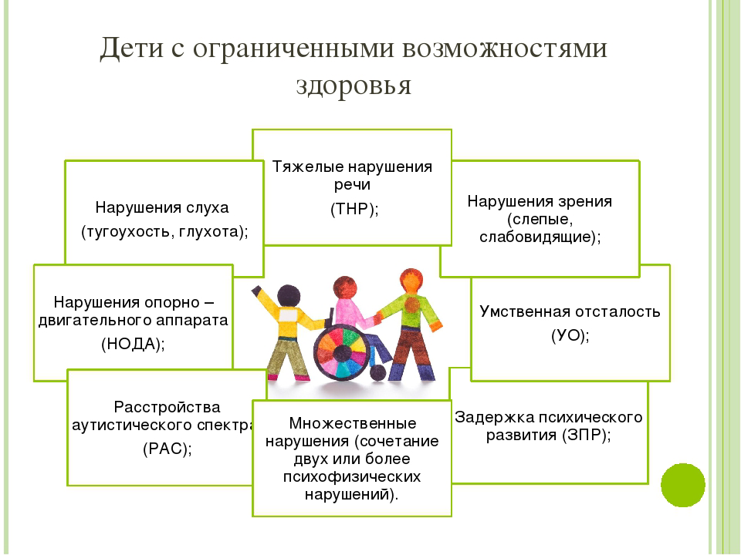
Сущность воспитания и обучения ребенка с ограниченными возможностями здоровья состоит во всестороннем развитии его личности, которое складывается не из коррекции отдельных функций, а предполагает целостный подход, позволяющий поднять на более высокий уровень все потенциальные возможности конкретного ребенка – психические, физические, интеллектуальные.
Таким образом, у него появляется возможность самостоятельной жизнедеятельности в будущем. Человеческое развитие обусловлено взаимодействием многих факторов: наследственность, среда (социальная, биологическая), воспитание, собственная практическая деятельность человека. Эти факторы действуют не порознь, а вместе в сложной структуре развития. Учеными доказано, что значительное влияние на развитие личности оказывает микросреда, она также является одним из важнейших факторов самореализации личности.
Программы обусловлена потребностью общества в развитии нравственных, эстетических качеств личности человека. Именно средствами театральной деятельности возможно формирование социально активной творческой личности, способной понимать общечеловеческие ценности, гордиться достижениями отечественной культуры и искусства, способной к творческому труду, сочинительству, фантазированию.
Отличием данной программы от уже существующих является:
1. Она рассчитана как для здоровых детей, так и для детей с ОВЗ. Дети с ограниченными возможностями - это дети, имеющие различные отклонения психического или физического плана, которые обусловливают нарушения общего развития, не позволяющие детям вести полноценную жизнь. У таких детей очень часто наблюдаются нарушения всех сторон психической деятельности: внимания, памяти, мышления, речи, моторики, эмоциональной сферы.
2. Систематизирована структура организации занятий.
3. Направлена на всестороннее развитие личности ребенка, его неповторимой индивидуальности.
В этом и заключается отличительная особенность данной программы.

Программа рассчитана на детей с ограниченными возможностями здоровья и на детей нормы.
Психолого-педагогическая характеристика детей с ОВЗ
Дети с ограниченными возможностями здоровья – дети с разными нарушениями развития: слуха, зрения, речи, опорно-двигательного аппарата, интеллекта, с выраженными расстройствами эмоционально-волевой сферы, включая РДА (ранний детский аутизм); с задержкой и комплексными нарушениями развития, в том числе дети-инвалиды.
Множественные нарушения − сочетания двух или более психофизических нарушений (зрения, слуха, речи, умственного развития и др.) у одного ребенка.
Детский аутизм или расстройства аутистического спектра РАС - особый тип нарушения психического развития. У всех детей с аутизмом нарушено развитие средств коммуникации и социальных навыков.
Дети с задержкой психическогоразвития - ЗПР
Задержка психического развития − нарушение нормального темпа психического развития, когда отдельные психические функции отстают в своём развитии от принятых психологических норм для данного возраста.
Психофизический инфантилизм – не соблюдение межличностной дистанции со взрослыми, поведение навязчиво и бесцеремонно, наивное, непосредственное поведение, не понимая до конца учебную ситуацию. Дисгармонический инфантилизм – неспособность к волевому усилию, несформированность нравственных установок, ориентация на кратковременное удовольствие или выгоду, дети с ЗПР внушаемы, не имеют стойких привязанностей, стараются быть постоянно «на виду», в центре событий, склонны к демонстративному поведению, преувеличенным эмоциональным реакциям. Органический инфантилизм – отсутствуют разнообразие, яркость, живость эмоциональных проявлений, ведут себя некритично, склонность к лживости, воровству, бродяжничеству.
Детям характерна повышенная истощаемость произвольного внимания, недостаточная способность концентрации внимания, ограничение объема внимания, при котором дети воспринимают недостаточное количество информации. Они испытывают затруднения при узнавании предметов, предъявляемых им в непривычном ракурсе, небыстро и с ошибками узнают предметы на контурных или схематичных изображениях.
Снижение объема запоминаемой информации, значительно затруднено воспроизведение словесного материала и затрата большего времени на его припоминание, разное отношение к поставленной цели, детям с ЗПР самостоятельно трудно контролировать себя в процессе заучивания, нуждаются в помощи взрослого, плохое усвоение содержания текстов, таблиц, схем, им трудно удерживать в уме условия задач, упражнений, наблюдается колебание продуктивности памяти.
Темп интеллектуальной деятельности замедлен, быстро нарастает усталость, снижен самоконтроль при решении мыслительных задач, затруднен словесный отчет о своих действиях, наибольшие затруднения возникают в работе с детьми, имеющими задержку церебрально-органического генеза.
Главное отличие ЗПР от умственной отсталости в способности детей с ЗПР принимать и использовать помощь в процессе коррекционного обучения, демонстрируя положительную динамику в своей обучаемости.
Вывод: Задержка психического развития у детей проявляется в замедленном созревании эмоциональной и волевой сфер, в недостаточном развитии мотивации, в недостаточном развитии познавательной деятельности. Это обуславливает возникновение общих и специфических трудностей в обучении.

Дети с умственной отсталостью
Умственная отсталость – стойкое недоразвитие сложных форм психической деятельности в результате органического поражения ЦНС на ранних этапах развития; недоразвитие познавательной деятельности, в первую очередь, мышления. Специфическими закономерностями при УО являются: замедленный темп психического развития, замедленный прием и переработка информации, неравномерность физического и психического развития, дисгармоничность в развитии психики (высшие менее развиты), ослаблена роль второй сигнальной системы – трудность словесной регуляции поведения.
Особенности эмоциональной сферы: повышенная возбудимость или, наоборот, инертность; трудности формирования интересов и социальной мотивации деятельности, с трудом формируются высшие чувства, настроение, как правило, неустойчивое, поведение крайне непоследовательное, случайное, поступки недостаточно целенаправленны, импульсивны, отсутствует борьба мотивов, УО ребенок бурно радуется тогда, когда нужно было бы лишь улыбнуться, не умеет сдержать гнев и агрессию, когда следовало бы лишь рассердиться.
Личностные особенности: низкий уровень осознанности мотивов, мотивы бедны и ситуативны, ограниченность представлений об окружающем мире, примитивность интересов, потребностей, отмечается слабая дифференцированность в развитии межличностных отношений, со 2 класса начинают складываться отношения, основанные на личных симпатиях, но они еще избирательны и ситуативны, на систему межличностных отношений влияет состояние ребенка, дефект умственного и физического развития, формирование самооценки запаздывает – в среднем звене наиболее адекватна.
Для внимания УО детей характерно: чрезмерная отвлекаемость, двигательная расторможенность, низкий уровень произвольного внимания связан с недоразвитием волевых качеств УО детей, проявляют нетерпение, задают не относящиеся к теме урока вопросы, выкрикивают, внимание нестойкое, легко истощается. Недостаточное развитие восприятия не позволяет получить правильное представление об окружающем и себе самом, недостаточно улавливается сходство и различие между предметами и явлениями, не ощущаются оттенки цветов, ошибочно оцениваются глубина и объем различных свойств предметов, УО детям значительно больше времени требуется, чтобы воспринять предлагаемый материал, медленный темп узнавания букв, цифр, им трудно различать объекты мало различающиеся по цвету, величине, форме.
Объем запоминаемого детьми с УО материала существенно меньше, чем у их нормально развивающихся сверстников. Чем более абстрактным является подлежащий запоминанию материал, тем меньшее его количество запоминают УО дети. Точность и прочность запоминания детьми и словесного и наглядного материала низкая, часто повторяются, привносят новые элементы, основываясь на случайных ассоциациях. Память УО отличается замедленностью, непрочностью, неточностью воспроизведения, информация быстро забывается. Неразвито логическое опосредованное запоминание, в то же время механическая память может оказаться сохранной. Свойственна эпизодическая забывчивость – она связана с переутомлением н.с., из-за общей ее слабости. Чаще наступает состояние охранительного торможения, поэтому очень важно соблюдать режим дня и отдыха.
Мышление - конкретное, непоследовательное, стереотипное, некритичное, дети испытывают сложность понимания причинно-следственных связей, УО ребенок не планирует свою активность по этапам, не пытается заранее предвосхитить последствия своих действий не может самостоятельно оценить свою работу характерны сниженная активность, тугоподвижность мыслительных процессов, УО дети обычно начинают выполнять работу, не дослушав инструкции, не поняв цели задания, без плана действия, не умеют выделять главное в предметах, сравнение по несущественным признакам, затрудняются находить сходное и различное в предметах и явлениях, не понимают своих неудач, довольны собой и своей работой.
В большинстве случаев легкой УО возможно трудоустройство, требующее практической деятельности, включая неквалифицированный и ручной полуквалифицированный труд. Лица с легкой УО овладевают профессиями маляра, плотника, слесаря, швеи, вышивальщицы и т.д. В связи с эмоциональной и социальной незрелостью, может проявиться неспособность справляться с требованиями, связанными с брачной жизнью или воспитанием детей или затруднениями в адаптации к культурным традициям и нормам.
Таким образом, мы рассмотрели психолого-педагогические особенности детей с ограниченными возможностями здоровья.

Режим занятий и сроки реализации программы
Программа рассчитана на 34 часа из расчета 45 минут в неделю. Срок реализации данной программы - 1 год.
Форма обучения – очная. Группа сформирована из учащихся разных возрастных категорий. Кружок является основным составом объединения. Состав группы – переменный.
Режим занятий – 45 минут, без перерыва на отдых.
Уровень | Специфика целеполагания | Прогнозируемая результативность
Ознакомительный  Сентябрь-октябрь | - формирование и развитие творческих способностей детей, удовлетворение их индивидуальных потребностей в интеллектуальном, нравственном и физическом совершенствовании, формирование культуры здорового и безопасного образа жизни, укрепление здоровья, а также на организацию их свободного времени;  мотивации личности к познанию, творчеству, труду, искусству и спорту. | - освоение образовательной программы;  - переход на базовый уровень не менее 25% обучающихся.
Базовый  Ноябрь-февраль | - обеспечение прав ребенка на развитие, личностное самоопределение и самореализацию;  - обеспечение адаптации к жизни в обществе, профессиональной ориентации, а также выявление и поддержка детей, проявивших выдающиеся способности;  - выявление и развитие у обучающихся творческих способностей и интереса к научной (научно-исследовательской) деятельности; | - освоение образовательной программы;  - участие в школьных мероприятиях не менее 50% обучающихся;  - переход на углубленный уровень не менее 25% обучающихся.
Углублённый  Март-май | - обеспечение условий для доступа каждого к глобальным знаниям и технологиям;  - повышение конкурентоспособности выпускников образовательных организаций на основе высокого уровня полученного образования, сформированных личностных качеств и социально значимых компетенций | - освоение образовательной программы;  - участие в школьных и районных мероприятиях не менее 80% обучающихся;  - включение в число победителей и призеров мероприятий, не менее 50% обучающихся.

Цель программы: создание инновационно-образовательного пространства для взаимодействия и равноправного общения, развитие и формирование учебно-познавательного, творческого потенциала, возможность социальной адаптации детей с ограниченными возможностями здоровья.
Учитывая выше перечисленные особенности своих воспитанников, определяем следующие задачи:
1. Обучающие:
- Социальная адаптация детей с ОВЗ.
- Последовательно знакомить детей с различными видами театра.
- Совершенствовать умение передавать эмоциональное состояние героев мимикой, жестами, телодвижением.
2. Развивающие:
- Развивать интерес к театрализованной игре, желание попробовать себя в разных ролях.
- Развивать речь у детей и корректировать ее нарушения через театрализованную деятельность.
- Развивать фантазию, творчество, проявлять свою индивидуальность и неповторимость.
3.Воспитательные:
- Воспитывать чувства самоуважения, собственного достоинства и стремления быть отзывчивыми к взрослым и детям, умения проявлять внимание к их душевному состоянию, радоваться успехам сверстников, стремиться прийти на помощь в трудную минуту.
- Воспитывать чувства осознанной необходимости друг в друге, понимания, взаимопомощи, дружбы.

III. Содержание программы
Учебный план

№  п/п | Название раздела, темы | Количество часов |  |  | Формы аттестации/ контроля
№  п/п | Название раздела, темы | Всего | Теория | Практика | Формы аттестации/ контроля
1 | Знакомство. | 1 | 0.5 | 0.5
2 | «Теремок». | 1 |  | 1
3 | Сказка на столе «Теремок». | 1 |  | 1
4 | «Косолапый приходил, теремочек развалил». | 1 |  | 1
5 | В гостях у сказки. | 1 | 1
6 | В огороде заинька. | 1 | 0,5 | 0,5
7 | К бабушке в деревню. | 1 | 0,5 | 0,5
8 | Театр рукавичек. Сказка  «Курочка Ряба». | 1 |  | 1
9 | Пальчиковый театр.  Сказка «Колобок». | 1 |  | 1 | Лист наблюдения с результатами в виде отметок «+», «-»
10 | Сказка на столе «Репка». | 1 | 0,5 | 0,5 | Отзывы родителей
11 | Пальчиковый театр.  Играем пальчиками. | 1 |  | 1 | Лист наблюдения с результатами в виде отметок «+», «-»
12 | Сказка - ложь, да в ней намек. | 1 | 0,5 | 0,5 | Лист наблюдения с результатами в виде отметок «+», «-»
13 | В театре кукол. | 1 | 0,5 | 0,5
14 | Новогоднее приключение | 1 | 0,5 | 0,5 | Отзывы родителей
15 | Постучимся в сказку «Заюшкина избушка». | 1 | 0,5 | 0,5 | Лист наблюдения с результатами в виде отметок «+», «-»
16 | Одну простую сказку хотим мы рассказать. | 1 |  | 1 | Лист наблюдения с результатами в виде отметок «+», «-»
17 | «Свинья под дубом» | 1 |  | 1 | Отзывы родителей
18 | Наши эмоции. Изображение различных эмоций. | 1 |  | 1 | Лист наблюдения с результатами в виде отметок «+», «-»
19 | Красивый Петя уродился, перед всеми он гордился. | 1 | 0,5 | 0,5 | Лист наблюдения с результатами в виде отметок «+», «-»
20 | Гордится Петенька красой, ног не чует под собой. | 1 |  | 1 | Лист наблюдения с результатами в виде отметок «+», «-»
21 | Петя хвастался, смеялся, чуть лисе он не достался. | 1 |  | 1 | Лист наблюдения с результатами в виде отметок «+», «-»
22 | «Три поросенка». | 1 | 0,5 | 0,5 | Лист наблюдения с результатами в виде отметок «+», «-»
23 | «Три медведя». | 1 | 0,5 | 0,5 | Лист наблюдения с результатами в виде отметок «+», «-»
24 | «Три медведя». | 1 | 0,5 | 0,5 | Отзывы родителей
25 | У страха глаза велики. | 1 |  | 1 | Лист наблюдения с результатами в виде отметок «+», «-»
26 | «Василий Тёркин» | 1 | 0,5 | 0,5 | Отзывы родителей
27 | Корзина с подснежниками | 1 |  | 1 | Лист наблюдения с результатами в виде отметок «+», «-»
28 | Сценическая пластика. | 1 |  | 1 | Лист наблюдения с результатами в виде отметок «+», «-»
29 | Показ сказки «Кот, петух и лиса». | 1 |  | 1 | Отзывы родителей
30 | Культура и техника речи. Драматические игры. | 1 |  | 1 | Лист наблюдения с результатами в виде отметок «+», «-»
31 | Знакомство со сказкой «Теремок на новый лад». | 1 | 0,5 | 0,5 | Лист наблюдения с результатами в виде отметок «+», «-»
32 | Подготовка к драматизации сказки «Теремок на новый лад». | 1 |  | 1 | Отзывы родителей
33 | Мастерская актера. Подбор костюмов и декораций к сказке. | 1 |  | 1
34 | Показ сказки «Теремок на новый лад». | 1 |  | 1 | Портфолио детей. Отзывы родителей

IV. Планируемые результаты освоения программы
Учащиеся должны знать
- правила поведения зрителя, этикет в театре до, во время и после спектакля;
- виды и жанры театрального искусства (опера, балет, драма; комедия, трагедия; и т.д.);
- чётко произносить в разных темпах 8-10 скороговорок;
- наизусть стихотворения русских авторов.
Учащиеся должны уметь
- владеть комплексом артикуляционной гимнастики;
- действовать в предлагаемых обстоятельствах с импровизированным текстом на заданную тему;
- произносить скороговорку и стихотворный текст в движении и разных позах;
- произносить на одном дыхании длинную фразу или четверостишие;
- произносить одну и ту же фразу или скороговорку с разными интонациями;
- читать наизусть стихотворный текст, правильно произнося слова и расставляя логические ударения;
- строить диалог с партнером на заданную тему;
- подбирать рифму к заданному слову и составлять диалог между сказочными героями.
Предполагаемые результаты реализации программы
Воспитательные результаты работы по данной программе внеурочной деятельности можно оценить по трём уровням.
Результаты первого уровня (Приобретение школьником социальных знаний):Овладение способами самопознания, рефлексии; приобретение социальных знаний о ситуации межличностного взаимодействия; развитие актёрских способностей.
Результаты второго уровня (формирование ценностного отношения к социальной реальности ): Получение школьником опыта переживания и позитивного отношения к базовым ценностям общества (человек, семья, Отечество, природа, мир, знания, культура)
Результаты третьего уровня (получение школьником опыта самостоятельного общественного действия): школьник может приобрести опыт общения с представителями других социальных групп, других поколений, опыт самоорганизации, организации совместной деятельности с другими детьми и работы в команде; нравственно-этический опыт взаимодействия со сверстниками, старшими и младшими детьми, взрослыми в соответствии с общепринятыми нравственными нормами. В результате реализации программы у обучающихся будут сформированы УУД.
Личностные результаты
У учеников будут сформированы:
- потребность сотрудничества со сверстниками, доброжелательное отношение к сверстникам, бесконфликтное поведение, стремление прислушиваться к мнению одноклассников;
- целостность взгляда на мир средствами литературных произведений;
- этические чувства, эстетические потребности, ценности и чувства на основе опыта слушания и заучивания произведений художественной литературы;
- осознание значимости занятий театральным искусством для личного развития.
Метапредметными результатами изучения курса является формирование следующих универсальных учебных действий (УУД).
Регулятивные УУД:
Обучающийся научится:
- понимать и принимать учебную задачу, сформулированную учителем;
- планировать свои действия на отдельных этапах работы над пьесой;
- осуществлять контроль, коррекцию и оценку результатов своей деятельности;
- анализировать причины успеха/неуспеха, осваивать с помощью учителя позитивные установки типа: «У меня всё получится», «Я ещё многое смогу».
Познавательные УУД:
Обучающийся научится:
- пользоваться приёмами анализа и синтеза при чтении и просмотре видеозаписей, проводить сравнение и анализ поведения героя;
- понимать и применять полученную информацию при выполнении заданий;
- проявлять индивидуальные творческие способности при сочинении рассказов, сказок, этюдов, подборе простейших рифм, чтении по ролям и инсценировании.
Коммуникативные УУД:
Обучающийся научится:
- включаться в диалог, в коллективное обсуждение, проявлять инициативу и активность
- работать в группе, учитывать мнения партнёров, отличные от собственных;
- обращаться за помощью;
- формулировать свои затруднения;
- предлагать помощь и сотрудничество;
- слушать собеседника;
- договариваться о распределении функций и ролей в совместной деятельности, приходить к общему решению;
- формулировать собственное мнение и позицию;
- осуществлять взаимный контроль;
- адекватно оценивать собственное поведение и поведение окружающих.
Предметные результаты:
Учащиеся научатся:
- читать, соблюдая орфоэпические и интонационные нормы чтения;
- выразительному чтению;
- различать произведения по жанру;
- развивать речевое дыхание и правильную артикуляцию;
- видам театрального искусства, основам актёрского мастерства;
- сочинять этюды по сказкам;
- умению выражать разнообразные эмоциональные состояния (грусть, радость, злоба, удивление, восхищение)
По окончании реализации программы ученики:
- смогут чувствовать себя на сцене раскованно, свободно;
- должны будут грамотно применять знания основ актерского мастерства, законы сценического действия;
- ожидается, что участники проекта смогут владеть элементами актерской выразительности, анализировать произведения;
- дети научатся ориентироваться в этических вопросах, будут стремиться к знаниям, ценить труд в коллективе;
Данная программа рассчитана на развитие и становление у участников следующих качеств:
- повышение творческого потенциала личности школьников;
- развитие коммуникативных и организаторских способностей;
- повышение самооценки, избавление от комплексов;
- повышение познавательного интереса к чтению, урокам литературы;
- повышение культурной грамотности ученика;
- формирование четкой, правильной речи с хорошо поставленной дикцией;
- расширение читательского кругозора, повышение словарного запаса обучающихся;
- повышение качества обученности по всем предметам;
- развитие воображения, внимания и улучшение образной памяти;
- улучшение психологического климата в ученическом коллективе;
- овладение навыками изготовления костюмов для сцены;
- овладение навыками постановки праздников;
- овладение навыками сценического искусства;
- эмоционально-положительное отношение к театру, формируется устойчивый интерес к театрализованной деятельности;
- обогащается речь за счет образных выражений, активизируется словарь ребенка, совершенствуются навыки диалогической речи, ее грамматический строй, развивается эмоциональная выразительность речи.

Календарный учебный график
Количество учебных недель | Количество учебных дней | Продолжительность каникул | Даты начала и окончания учебных периодов/этапов
34 учебные недели | 34 дня | Осенние каникулы -04.11-11.11  Зимние каникулы – 28.12-12.01  Весенние каникулы – 20.03-30.03 | 1 четверть: 01.09-04.11  2 четверть: 12.11-28.12  3 четверть: 13.01-20.03  4 четверть: 30.03.30.05
Условия реализации программы
Материально-техническое обеспечение
Занятия и выступления детей проходят в кабинете математики и в зале Боевой Славы.
Перечень оборудования, инструментов и материалов, необходимых для реализации программы (в расчете на количество обучающихся):
- Художественная литература.
- Иллюстрации к сказкам.
- Видеоматериал (запись сказки).
- Дидактические игры.
- Атрибуты к различным видам театра.
- ПК и аудиоприложения.
- Колонки
- Доступ в сеть интернет
- Мультимедийный проектор
- Принтер струйный цветной
- Помещения, в которых проводятся занятия – кабинет математики, актовый зал, оборудованный в соответствии с санитарными нормами.
- Материалы для оформительской деятельности.
- Грамоты, призы.
- Реквизит для разыгрывания сценок и спектаклей: набор кукол, ширмы для кукольного театра, костюмы, элементы костюмов, маски;
- Театральный реквизит, грим, декорации, стул режиссёра, сценарии, места для зрителей, карандаши, краски, клей, виды бумаги, природный материал.

Кадровое обеспечение:
- Паздникова Жанна Александровна - учитель начальных классов и преподаватель данного кружка.
- Артемьева Наталья Николаевна – учитель начальных классов, социальный педагог.
- Бочкарева Ольга Павловна – учитель 1 категории, психолог.
Формы отслеживания и фиксации образовательных результатов: аналитическая справка, аналитический материал, видеозапись, грамота, готовая работа, диплом, лист наблюдений, журнал посещаемости, материал анкетирования и тестирования, методическая разработка, портфолио, перечень готовых работ, фото, отзыв детей и родителей, статья.

Формы предъявления и демонстрации образовательных результатов: аналитический материал по итогам проведения психологической диагностики, аналитическая справка, готовое изделие, демонстрация спектаклей, диагностическая карта, защита творческих работ, конкурс, концерт, открытое занятие, отчет итоговый, портфолио, праздник.

Оценочные материалы:

Проверка ЗУН проводится как индивидуально, так и по группам.
Во время реализации образовательной программы большое внимание уделяется диагностике наращивания творческого потенциала детей на вводных, заключительных занятиях и во время промежуточной аттестации с целью определения интересов ребенка, мотивации к занятиям в данном объединении, уровня развития знаний, умений и навыков. В качестве диагностики используются:
- устный опрос;
- выступления;
- диагностики
- наблюдение.
Ступени личного роста каждого ребенка отслеживается с помощью системы мониторинга, в которую входит:
- анализ развития творческих способностей;
- индивидуальные карты обученности.

1. Начальная диагностика – проводиться в начале года, при поступлении ребенка в данный кружок.
2. Итоговая диагностика – проводится в конце обучения. По ее результатам определяется уровень динамики, которого достигли дети за время посещения данного кружка.
3. Демонстрация родителям, учителям и детям спектаклей в школе и клубе села.
Обеспечение программы методическими видами продукции
Для реализации программы необходимо следующее методическое обеспечение:
- диагностическая методика на начало поступления в данный кружок;
- диагностическая методика на конец года;
- итоговый тест для учащихся I года обучения;
- итоговый тест для учащихся II года обучения;
- сценарии мероприятий;
- аудиозаписи сказок;
- видеоматериал (запись сказок)
- художественная литература.
- иллюстрации к сказкам.
- конспекты занятий и презентации к ним;
- официальные и справочно-библиографические издания;
- образовательные ресурсы сети Интернет.

Методические материалы
№ | Раздел, тема | Методы обучения | Формы организации учебных занятий | Педагогические технологии | Дидактические материалы
1 | Знакомство. | -Словесный  -наглядный  -эвристический  -практический | Беседа, игра | - технология группового обучения  - технология дифференцированного обучения,  - технология разноуровневого обучения,  - технология развивающего обучения,  - технология проблемного обучения,  - технология игровой деятельности,  - коммуникативная  - технология обучения,  - технология коллективной творческой деятельности,  - технология портфолио,  - технология педагогической мастерской,  - здоровьесберегающая технология. | - Слайды  - учебная литература,  - мультимедиа  - проектор  - ноутбук  -сценарии мероприятий  -аудиозаписи сказок  -видеоматериал (запись сказок)  -художественная литература  -иллюстрации к сказкам  -конспекты занятий и презентации к ним  -официальные и справочно-библиографические издания  -образовательные ресурсы сети Интернет.
2 | «Теремок». | -Словесный  -наглядный  -эвристический  -практический | Беседа, игра, инсценирование
3 | Сказка на столе «Теремок». | -Словесный  -наглядный  -эвристический  -практический | Беседа, игра, инсценирование
4 | «Косолапый приходил, теремочек развалил». | -Словесный  -наглядный  -эвристический  -практический | Беседа, игра, инсценирование
5 | В гостях у сказки. | -Словесный  -наглядный  -эвристический  -практический | Беседа, игра, инсценирование
6 | В огороде заинька. | -Словесный  -наглядный  -эвристический  -практический | Беседа, игра
7 | К бабушке в деревню. | -Словесный  -наглядный  -эвристический  -практический | Беседа, игра, инсценирование
8 | Театр рукавичек. Сказка  «Курочка Ряба». | -Словесный  -наглядный  -эвристический  -практический | Беседа, игра, инсценирование
9 | Пальчиковый театр.  Сказка «Колобок». | -Словесный  -наглядный  -эвристический  -практический | Беседа, игра, инсценирование
10 | Сказка на столе «Репка». | -Словесный  -наглядный  -эвристический  -практический | Беседа, игра, инсценирование
11 | Пальчиковый театр.  Играем пальчиками. | -Словесный  -наглядный  -эвристический  -практический | Беседа, игра
12 | Сказка - ложь, да в ней намек. | -Словесный  -наглядный  -эвристический  -практический | Беседа, игра, инсценирование
13 | В театре кукол. | -Словесный  -наглядный  -эвристический  -практический | Беседа, игра, инсценирование
14 | Новогоднее приключение | -Словесный  -наглядный  -эвристический  -практический | Беседа, игра, инсценирование
15 | Постучимся в сказку «Заюшкина избушка». | -Словесный  -наглядный  -эвристический  -практический | Беседа, игра, инсценирование
16 | Одну простую сказку хотим мы рассказать. | -Словесный  -наглядный  -эвристический  -практический | Беседа, игра
17 | «Свинья под дубом» | -Словесный  -наглядный  -эвристический  -практический | Беседа, игра, инсценирование
18 | Наши эмоции. Изображение различных эмоций. | -Словесный  -наглядный  -эвристический  -практический | Беседа, игра, инсценирование
19 | Красивый Петя уродился, перед всеми он гордился. | -Словесный  -наглядный  -эвристический  -практический | Беседа, игра, инсценирование
20 | Гордится Петенька красой, ног не чует под собой. | -Словесный  -наглядный  -эвристический  -практический | Беседа, игра, инсценирование
21 | Петя хвастался, смеялся, чуть лисе он не достался. | -Словесный  -наглядный  -эвристический  -практический | Беседа, игра
22 | «Три поросенка». | -Словесный  -наглядный  -эвристический  -практический | Беседа, игра, инсценирование
23 | «Три медведя». | -Словесный  -наглядный  -эвристический  -практический | Беседа, игра, инсценирование
24 | «Три медведя». | -Словесный  -наглядный  -эвристический  -практический | Беседа, игра, инсценирование
25 | У страха глаза велики. | -Словесный  -наглядный  -эвристический  -практический | Беседа, игра, инсценирование
26 | «Василий Тёркин» | -Словесный  -наглядный  -эвристический  -практический | Беседа, игра
27 | Корзина с подснежниками | -Словесный  -наглядный  -эвристический  -практический | Беседа, игра, инсценирование
28 | Сценическая пластика. | -Словесный  -наглядный  -эвристический  -практический | Беседа, игра, инсценирование
29 | Показ сказки «Кот, петух и лиса». | -Словесный  -наглядный  -эвристический  -практический | Беседа, игра, инсценирование
30 | Культура и техника речи. Драматические игры. | -Словесный  -наглядный  -эвристический  -практический | Беседа, игра, инсценирование
31 | Знакомство со сказкой «Теремок на новый лад». | -Словесный  -наглядный  -эвристический  -практический | Беседа, игра
32 | Подготовка к драматизации сказки «Теремок на новый лад». | -Словесный  -наглядный  -эвристический  -практический | Беседа, игра, инсценирование
33 | Мастерская актера. Подбор костюмов и декораций к сказке. | -Словесный  -наглядный  -эвристический  -практический | Изготовление костюмов
34 | Показ сказки «Теремок на новый лад». | -Словесный  -наглядный  -эвристический  -практический | Инсценирование

Алгоритм учебного занятия
1. Подготовка к занятию (установка на работу);
2. Повторение пройденного (выявление опорных знаний и представлений):
• повторение терминов;
• повторение действий прошлого занятия;
• повторение правил техники безопасности работы с инструментами.
3. Введение в новую тему:
• показ;
• рассматривание образца, анализ;
• повторение правил техники безопасности.
4. Практическая часть:
• показ мультфильма;
• чтение сказок по ролям;
• инсценирование;
• игра;
• анализ работы учащегося.
СПИСОК ИСПОЛЬЗУЕМОЙ ЛИТЕРАТУРЫ
1.Куцакова Л.В., Мерзлякова С.И. Воспитание ребенка-школьника: развитого, образованного, самостоятельного, инициативного, неповторимого, культурного, активно-творческого. М., 2003.
2.Маханева М.Д. Театрализованные занятия в детском саду. М., 2001.
3.Мерзлякова С.И. Волшебный мир театра. М., 2002.
4.Минаева В.М. Развитие эмоций школьников. М., 1999.
5.Петрова Т.И., Сергеева Е.А., Петрова Е.С. Театрализованные игры в детском саду. М., 2000.
6.Хрестоматия по детской литературе. М., 1996.
7.Чурилова Э.Г. Методика и организация театрализованной деятельности дошкольников и младших школьников. М., 2004.
8. Буренина А.И. «Программа «Ритмическая мозаика»
9. Сорокина Н.Ф. «Играем в кукольный театр»
10. Бесова М.А. «Шутки, игры, песни соберут нас вместе»
11. Белишина А. А. Театрализованная деятельность детей с ОВЗ как средство социальной адаптации и реализации индивидуальных возможностей // Молодой ученый. — 2017. — №49. — С. 332-334. — URL https://moluch.ru/archive/183/47004/
12. Карабанова О.А. Психология семейных отношений и основы семейного консультирования. – М.: Гардарики, 2006. – 320 с.
13. Марковская И.М. Тренинг взаимодействия родителей с детьми. – СПб.: Речь, 2012. – 150 с.
14. Андреева Г.М. Социальная психология. - М.: Аспект Пресс, 1996. – 376с.
15. Генералова И. А. Театр в школе: история вопроса и современная ситуация // Начальная школа: плюс-минус. - 2008. - № 5. - С. 84
16. Ершов П.М. Режиссура как практическая психология М.: «Просвещение», 1982 — 252с.
17. Ершова А.П. Самодеятельный детский театр// Театр и школа, 1980, №8. — с.34-36
18. Ершова А.П. Уроки театра на уроках в школе: Театральное обучение школьников I-XI классов. М., 1990.
19.Березина, В. А. Развитие дополнительного образования детей в системе российского образования: учебно-метод. пособие / В. А. Березина М.: АНО «Диалог культур», 2011
20. Дополнительное образование детей в сфере культуры и искусства: сборник нормативных документов / сост.: С. Н. Горушкина, И. А. Тозыякова, Ю. А. Шубин. – Ростов н/Д.: Феникс, 2009.
21. Захава Б. Е. Мастерство актера и режиссера. – М.: Просвещение, 1978. – 334 с.
22. Корсакова Е. А. Мастерство речи. Выпуск № 1. – М.: Искусство, 1953. – 68 с.
23. Кох И. Э. Основы сценического движения. – Л.: Искусство, 1962. – 566 с., с ил.
24. Краткий дефектологический словарь. М.: «Просвещение», 1964. – 397 с.
25. Кристи Г. В. Основы актерского мастерства. – М.: Советская Россия, 1971. – 135 с.
26. Лапшин В. А., Пузанов Б. П. Основы дефектологии. – М.: Просвещение, 1991. – 143 с.
27. Лебединская К. С. Диагностика раннего детского аутизма. Начальные проявления. - М.: Просвещение, 1991. – 97 с.
28. Маллер А. Р., Цикото Г. В. Воспитание и обучение детей с тяжелой интеллектуальной недостаточностью. М.: Академия, 2003. – 208с.
29. Федеральный Закон «Об образовании» от 29 декабря 2012 №273ФЗ.
30. Стратегия развития воспитания РФ на период до 2025 года.
31. Зацепина М.Б. «Развитие ребёнка в театрализованной деятельности»
32. Калинина Г.В. «Давайте устроим театр!»
33. Сорокина Н.Ф. «Играем в кукольный театр».

